Краткосрочный проект: «Если хочешь быть здоров – закаляйся!»
Тип проекта: познавательно - игровой.
Возраст детей: подготовительная к школе группа.
Участники проекта: дети, родители, воспитатели.
Продолжительность проекта: краткосрочный.
Актуальность:
В дошкольном детстве закладывается фундамент здоровья ребенка, происходит его интенсивный рост и развитие, формируются основные движения, осанка, а также необходимые навыки и привычки, приобретаются базовые физические качества, вырабатываются черты характера, без которых невозможен здоровый образ жизни.
Цель:
Формирование у детей основ здорового образа жизни, осознанного выполнения правил здоровьесбережения и ответственного отношения, как к собственному здоровью, так и здоровью окружающих.
Задачи:
- Продолжать формировать у детей позиции признания ценности здоровья, чувство ответственности за сохранение и укрепление своего здоровья. - Расширять знания и навыки по гигиенической культуре.
- Закреплять знания о здоровых и вредных продуктах питания.
- Расширять знания о влиянии закаливания на здоровье человека.

1 этап (подготовительный):
Разработка плана; подготовка цикла тематических мероприятий, сбор и анализ литературы по данной теме
2 этап (основной):
Беседы с детьми: «Что я знаю о здоровом образе жизни?».
Организация просветительской консультативной деятельности с родителями по вопросам развития у детей здорового образа жизни (папка-передвижка, индивидуальные беседы, буклеты).
Подготовка иллюстративных материалов и плакатов по ЗОЖ.
Беседа с детьми: «Что такое здоровье?», «Полезная пища».
Работа с библиотекой: подборка книг по теме, загадок, пословиц, игр.
Дидактические игры: «Мое настроение», «Полезная пища», «Полезно - неполезно», «Что нам нужно для здоровья?».
Игра - эстафета: «Свари борщ», «Свари компот» (Цель: отобрать овощи и фрукты для борща и компота).
Игра «Эрудит», «Органы человека»; Загадки об органах чувств.
Сюжетно-ролевые игры: «Семья», «Больница», «Аптека».
Ежедневная самостоятельная двигательная активность детей в группе и на прогулке.
3 этап (заключительный): - НОД по ознакомлению с окружающим миром «Если хочешь быть здоров!». - Викторина: «Средства личной гигиены». - Просмотр презентации: «Здоровым быть здорово». - Выставка рисунков «Если хочешь быть здоров – ЗАКАЛЯЙСЯ!». - Спортивное развлечение (в Рабочем саду): «В здоровом теле – здоровый дух»
Результат проекта:
- Получение детьми знаний о ЗОЖ. - Повышение эмоционального, психологического, физического благополучия; гигиенической культуры.
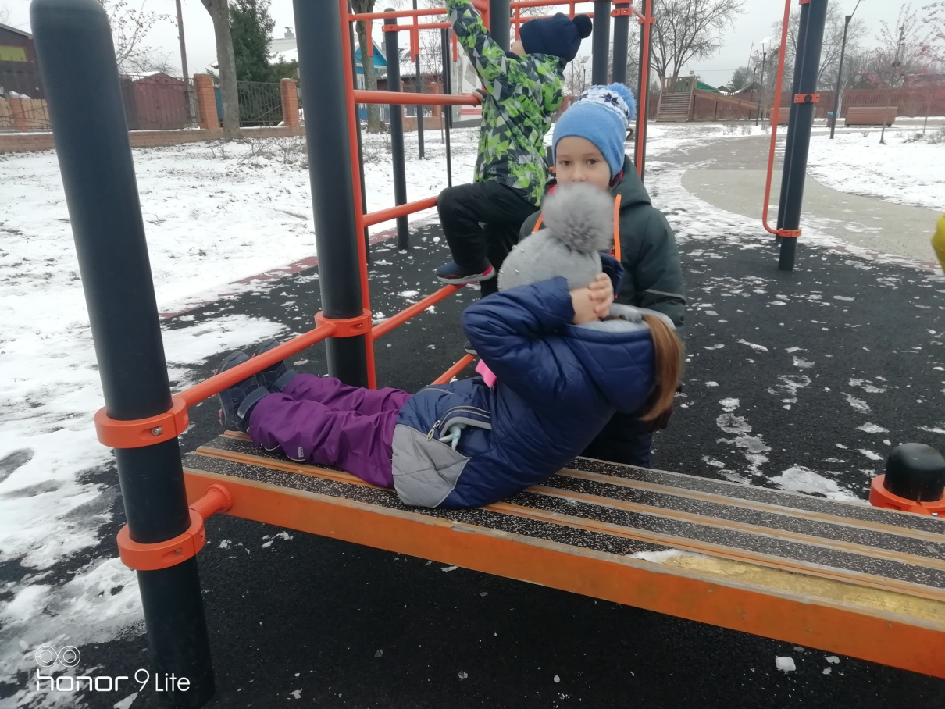
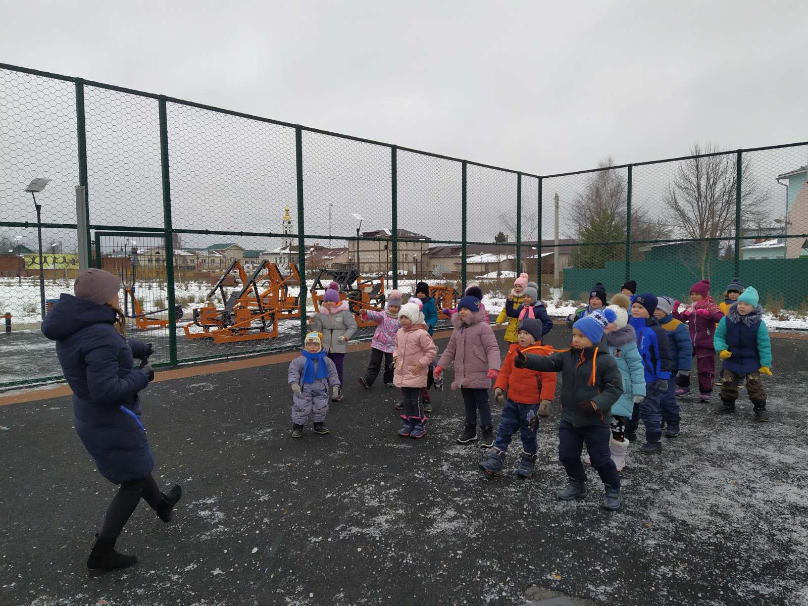

Воспитатель: Батова Н.Л.

